Kopenhagen - Amalienborg / Rosenborg
- Amalienborg is de winterresidentie van de Deense koninklijke familie. Het is een complex van vier paleizen rond een achthoekig plein.
- Midden op dat plein staat een standbeeld van koning Frederik V te paard. Amalienborg werd oorspronkelijk bewoond door adellijke families, maar kwam na een brand in het kasteel Christiansborg in handen van de koninklijke familie.
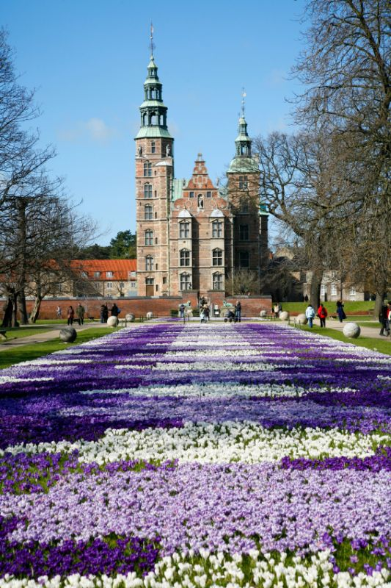
- Van buiten zien de vier paleizen – in rococostijl – er hetzelfde uit, maar van binnen zijn ze verschillend. Twee van die paleizen kunt u bezichtigen .
- Het paleis van Christiaan VIII is veranderd in een museum van de Glücksburg Dynastie (1863-1972).
- U kunt er de werkkamers zien van Christiaan IX en X en Frederik VIII.
- Verder kunt u de koninklijke eetkamer bezichtigen, de salon van koningin Louise en een blik werpen in de koninklijke garderobe.
- Alle kamers zijn voorzien van de originele meubelen en andere attributen.
- Het paleis van Christiaan II is slechts af en toe opengesteld voor publiek.
- Dit is de officiële ontvangstruimte van de Deense koningin en dus vaak in gebruik.
- Bij Amalienborg hoort Amaliehaven, een vrij toegankelijk park tussen het paleis en de haven.
- Het is van vrij recente datum, het werd aangelegd in 1983 door de Belgische architect Jean Delogne.
- Zowel de inwoners van Kopenhagen als toeristen brengen graag enige tijd door in deze groene long in het hart van de stad.
- De wisseling van de wacht bij Amalienborg gebeurt iedere dag om 12.00.
- Die wacht komt aangemarcheerd vanaf het kasteel Rosenborg dat in het begin van de 17e eeuw werd gebouwd. Het wordt omringd door grachten en een park.
- Binnenin vindt u prachtige vertrekken met schilderijen, keramiek en de Kroonjuwelen waaronder de kroon van Christiaan V.
- In de eetkamer hangen schitterende wandtapijten met afbeeldingen van de Deense overwinningen tijdens de zogeheten Skånse Oorlog (1675-1679).
Amalienborg
Adres: Amaliagade en Frederiksgade
Openingstijden museum: 10.00-16.00 (1 mei – 31 oktober, overige maanden zie de website)
Toegangsprijs: 50 kronen, 5-14 jaar 15 kronen, 65+ 30 kronen, combinatieticket met kasteel Rosenborg 80 kronen
Rosenborg
Adres: Øster Voldgade 4 A
Openingstijden: 10.00-16.00 (1 mei – 31 oktober, overige maanden zie de website)
Toegangsprijs: 50 kronen, 65+ 40 kronen, onder 18 jaar gratis

